Министерство науки и высшего образования Российской Федерации
Федеральное государственное бюджетное образовательное учреждение
высшего образования
«Ульяновский государственный технический университет»
Кафедра «Вычислительная техника»

Системы искусственного интеллекта

Лабораторная работа №1
«Разработка модели глубокого обучения на PyTorch»

Выполнил:
Студент группы ИВТИИбд-32
Лысак В. И.
Проверил:
Хайруллин И.Д.

Ульяновск
УлГТУ
2026

1. Цель работы и постановка задачи
Цель работы — построить и обучить с нуля нейронную сеть для многоклассовой классификации изображений бытовых отходов и надёжно оценить качество модели на независимой тестовой выборке с помощью кросс-валидации.
Для достижения цели необходимо было решить следующие задачи:
- подготовить данные: подсчитать количество изображений и классов, исключить незначительные классы;
- разделить данные на тестовую выборку и фолды кросс-валидации без утечки информации между ними;
- реализовать и обучить свёрточную нейронную сеть с остаточными связями;
- оценить качество набором метрик, построить графики обучения и матрицу ошибок, проанализировать типичные ошибки модели.

2. Описание данных
В работе использован набор данных Garbage Classification V2 (платформа Kaggle, автор sumn2u). Он содержит фотографии отходов, разделённые на 10 классов: battery (батарейки), biological (органические отходы), cardboard (картон), clothes (одежда), glass (стекло), metal (металл), paper (бумага), plastic (пластик), shoes (обувь) и trash (прочий мусор).
Изображения имеют разный размер и соотношение сторон, предметы сняты под разными ракурсами, на разных фонах и при разном освещении. Часть классов визуально близка (например, прозрачный пластик и стекло, картон и бумага), а разметка местами неоднозначна: так, упаковки из-под сока относятся к картону, хотя внешне могут напоминать пластик или бумагу. Это усложняет задачу и ограничивает достижимую точность.

3. Предобработка данных
Предобработка выполняется скриптом prepare_data.py, который работает с исходной папкой датасета и не изменяет и не копирует файлы. Скрипт выполняет следующие шаги:
- обходит папку датасета, при этом каждая вложенная папка с изображениями считается отдельным классом;
- проверяет каждое изображение на целостность с помощью библиотеки Pillow и пропускает повреждённые файлы;
- подсчитывает количество изображений в каждом классе и его долю от общего числа, выводит таблицу и сохраняет её в файл class_report.csv;
- исключает незначительные классы: класс удаляется, если его доля от всего набора меньше 3% (константа MIN_FRACTION = 0,03) либо в нём меньше заданного минимального числа изображений;
- сохраняет список оставшихся изображений в виде пар «путь — класс» в файл dataset.csv.
Порог в 3% выбран эвристически: при меньшей доле для класса остаётся слишком мало примеров для обучения и надёжной оценки. В данном наборе ни один из 10 классов не опустился ниже порога, поэтому все классы были сохранены. После предобработки в работе использовано 12 259 изображений десяти классов. Порог и минимальное число изображений вынесены в настройки и при необходимости легко меняются.

4. Разбиение данных и кросс-валидация
Разбиение выполняется скриптом split_data.py в два этапа. Сначала из всех данных стратифицированно (с сохранением долей классов) выделяется тестовая выборка — 15%. Она одинакова для всех экспериментов и нигде не используется при обучении и выборе модели. Оставшиеся 85% данных образуют пул кросс-валидации, который делится на 5 стратифицированных фолдов (StratifiedKFold с перемешиванием, seed = 42).
Для каждого фолда модель обучается на четырёх частях пула, а пятая служит валидационной выборкой: по ней выбирается лучшая эпоха и принимается решение об ранней остановке. Таким образом получается пять независимо обученных моделей, каждая из которых затем оценивается на общей тестовой выборке. Скрипт дополнительно проверяет, что в данных нет дубликатов путей и что тестовые изображения не попали в пул кросс-валидации, то есть утечка данных исключена.
Число фолдов выбрано как стандартный компромисс: пяти фолдов достаточно для устойчивой оценки (на обучении остаётся 80% пула), а время обучения остаётся приемлемым. Разбиение воспроизводимо благодаря фиксированному seed.
Таблица 1 — Размеры выборок
Выборка | Изображений | Доля от общего числа
Всего после предобработки | 12 259 | 100%
Тестовая выборка (общая для всех фолдов) | 1 839 | 15,0%
Пул кросс-валидации | 10 420 | 85,0%
обучающая часть каждого фолда | 8 336 | 68,0%
валидационная часть (один фолд) | 2 084 | 17,0%

5. Архитектура модели
Использована свёрточная сеть с остаточными связями ResNetSmall, написанная с нуля и обучаемая со случайной инициализацией весов (без предобученных моделей). Идея остаточных связей состоит в том, что блок вычисляет не полное преобразование входа, а поправку к нему: выход блока равен сумме результата свёрточных слоёв и самого входа. Это облегчает прохождение градиента и стабилизирует обучение глубоких сетей.
Структура сети:
- входной слой: свёртка 3×3 (3 → 32 канала, шаг 2), BatchNorm, ReLU;
- четыре стадии по два остаточных блока с числом каналов 32, 64, 128 и 256; в первом блоке каждой стадии, кроме первой, шаг свёртки равен 2, то есть разрешение уменьшается вдвое, а число каналов растёт;
- остаточный блок: две свёртки 3×3 с BatchNorm и ReLU, обходное соединение (при смене размерности — свёртка 1×1), ReLU после суммирования;
- выходная часть: глобальное усредняющее пулингование, Dropout (0,3) и полносвязный слой на 10 классов.
По глубине сеть соответствует ResNet-18 (18 слоёв с весами), но существенно уже по числу каналов. Входные изображения приводятся к размеру 128×128 пикселей и нормируются к диапазону [−1; 1]. Других преобразований данных при обучении не применялось.

6. Обучение модели
Обучение выполнялось на GPU (CUDA) отдельно для каждого из пяти фолдов. Основные параметры приведены в таблице 2.
Таблица 2 — Параметры обучения
Параметр | Значение
Размер изображения | 128×128
Размер батча | 64
Оптимизатор | AdamW, скорость обучения 1e-3, weight decay 1e-2
Функция потерь | CrossEntropyLoss с весами классов, пропорциональными 1/√n (нормированы на среднее)
Планировщик скорости обучения | ReduceLROnPlateau по val macro-F1 (множитель 0,5, терпение 3 эпохи)
Максимум эпох | 60
Ранняя остановка | если val macro-F1 не растёт 8 эпох подряд
Ограничение градиента | по норме, порог 1,0
Вычисления | смешанная точность (AMP) на GPU
Воспроизводимость | seed = 42 + номер фолда
Выбор модели | эпоха с наибольшим val macro-F1

Веса классов (обратно пропорциональные корню из числа примеров) смягчают влияние дисбаланса классов на функцию потерь. Для оценки на тесте для каждого фолда берётся модель той эпохи, на которой достигнут максимум macro-F1 на валидации.

7. Метрики качества
Для оценки использовались следующие метрики, усреднённые по классам (macro) там, где это применимо:
- accuracy — доля верно классифицированных изображений;
- precision (точность) — какая доля изображений, отнесённых к классу, действительно ему принадлежит;
- recall (полнота) — какая доля изображений класса была найдена моделью;
- macro-F1 — среднее гармоническое precision и recall, усреднённое по классам; редкие классы учитываются наравне с частыми;
- balanced accuracy — средняя полнота по классам; она совпадает с macro-recall, поэтому в таблице эти столбцы одинаковы;
- ROC-AUC (один против остальных) — способность модели ранжировать классы по вероятности, не зависит от выбора порога.
Основной метрикой выбран macro-F1, так как он не завышает качество за счёт частых классов.

8. Результаты

8.1. Результаты кросс-валидации
Результаты на общей тестовой выборке (1 839 изображений) для каждого фолда, их среднее значение и стандартное отклонение, а также метрики ансамбля из пяти моделей приведены в таблице 3. Ансамбль строится усреднением вероятностей классов, предсказанных моделями пяти фолдов.
Таблица 3 — Метрики на тестовой выборке (колонка Val F1 — на валидации фолда)
Фолд | Эпох | Val F1 | Accuracy | Balanced acc. | Precision | Recall | F1 | ROC-AUC
1 | 36 | 0,7490 | 0,7558 | 0,7238 | 0,7535 | 0,7238 | 0,7332 | 0,9576
2 | 49 | 0,7368 | 0,7493 | 0,7265 | 0,7467 | 0,7265 | 0,7345 | 0,9584
3 | 40 | 0,7651 | 0,7591 | 0,7317 | 0,7554 | 0,7317 | 0,7397 | 0,9618
4 | 45 | 0,7615 | 0,7624 | 0,7333 | 0,7596 | 0,7333 | 0,7437 | 0,9587
5 | 47 | 0,7698 | 0,7684 | 0,7435 | 0,7580 | 0,7435 | 0,7489 | 0,9597
Среднее ± std | 43,4 | 0,7564 ± 0,0134 | 0,7590 ± 0,0071 | 0,7318 ± 0,0076 | 0,7546 ± 0,0050 | 0,7318 ± 0,0076 | 0,7400 ± 0,0065 | 0,9592 ± 0,0016
Ансамбль | — | — | 0,8178 | 0,7883 | 0,8261 | 0,7883 | 0,8015 | 0,9747

Средние значения по фолдам: accuracy 0,759, macro-F1 0,740, ROC-AUC 0,959. Стандартное отклонение по всем метрикам не превышает 0,008, то есть оценка устойчива к выбору разбиения, а модели разных фолдов показывают близкое качество. Значения на валидации (в среднем macro-F1 0,756) немного выше тестовых: это ожидаемо, так как по валидации выбиралась лучшая эпоха, а тестовая выборка не участвовала ни в обучении, ни в выборе модели.
Ансамбль из пяти моделей показал accuracy 0,8178 и macro-F1 0,8015 — это примерно на 0,06 выше средних значений одной модели. Модели, обученные на разных частях данных, ошибаются в разных местах, и усреднение их вероятностей сглаживает случайные ошибки. Высокое значение ROC-AUC (около 0,96 у одной модели и 0,975 у ансамбля) показывает, что модель хорошо упорядочивает классы по вероятности, даже когда выбранный класс неверен.

8.2. Кривые обучения
Кривые обучения всех пяти фолдов показаны на рисунке 1: слева — функция потерь на обучающей (пунктир) и валидационной (сплошная линия) частях, справа — accuracy и macro-F1 на валидации.
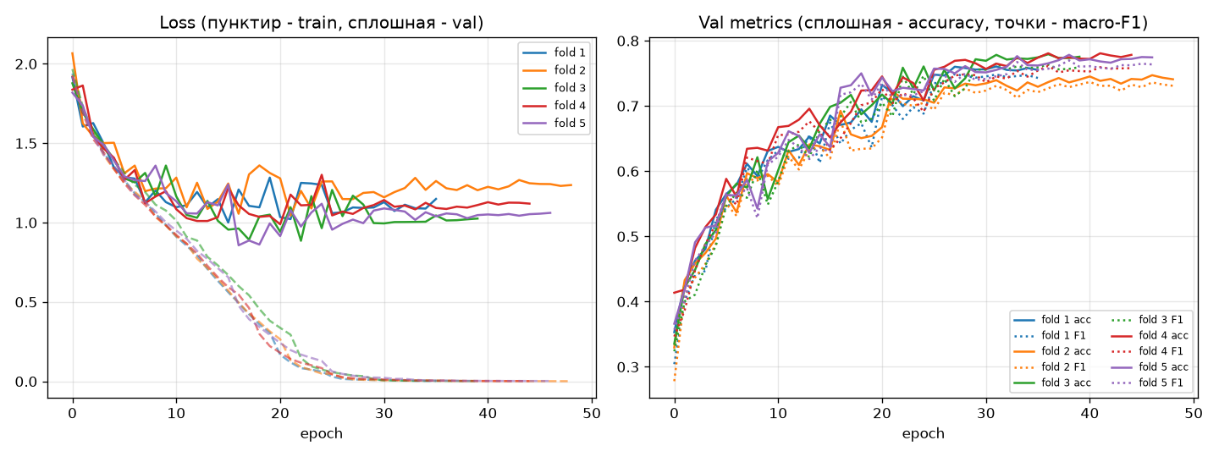
Рисунок 1 — Кривые обучения по фолдам
По графикам видно следующее. Ошибка на обучающей выборке монотонно падает от значений около 1,9 практически до нуля, а валидационная ошибка снижается лишь до уровня 0,9–1,1 к 15–25 эпохе и затем колеблется в диапазоне 1,0–1,25, не уменьшаясь. Одновременно accuracy и macro-F1 на валидации растут до 0,75–0,78 и выходят на плато примерно после 30-й эпохи. Это признаки переобучения: модель хорошо запоминает обучающие изображения, но обобщающая способность перестаёт расти. Ступенчатое падение ошибки на обучении около 20–25-й эпохи связано со снижением скорости обучения планировщиком. Ранняя остановка сработала на 36–49-й эпохе (в среднем на 43-й), поэтому предельное число эпох (60) ни на одном фолде не потребовалось.

8.3. Матрица ошибок
Нормированная матрица ошибок ансамбля на тестовой выборке показана на рисунке 2. Строки соответствуют истинным классам, столбцы — предсказанным; значения по диагонали — доля верно распознанных изображений класса (recall).
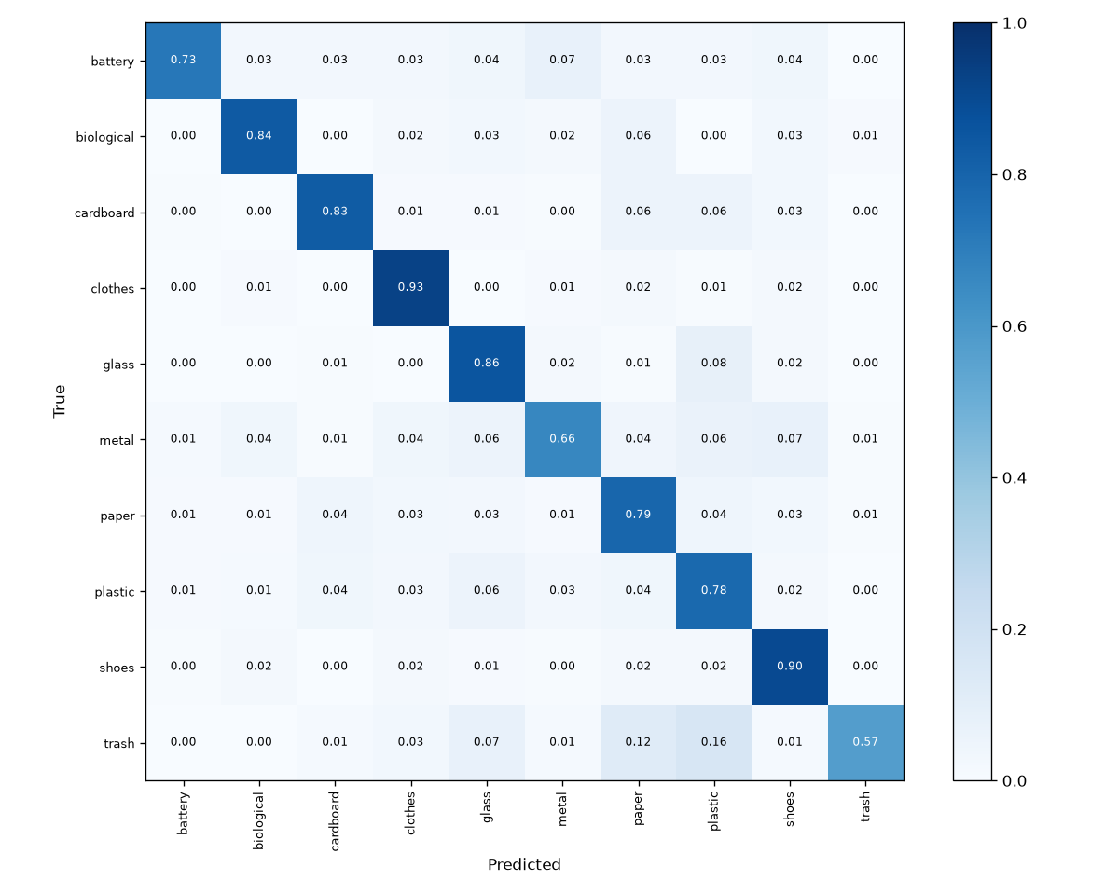
Рисунок 2 — Нормированная матрица ошибок (ансамбль, тестовая выборка)
Доли верно распознанных изображений и основные источники ошибок по классам приведены в таблице 4.
Таблица 4 — Полнота по классам и основные ошибки (ансамбль, тест)
Класс | Верно распознано | Основные ошибки (доля от класса)
clothes | 0,93 | ошибки единичные, не более 0,02 на класс
shoes | 0,90 | ошибки единичные, не более 0,02 на класс
glass | 0,86 | plastic (0,08)
biological | 0,84 | paper (0,06)
cardboard | 0,83 | paper (0,06), plastic (0,06)
paper | 0,79 | cardboard (0,04), plastic (0,04)
plastic | 0,78 | glass (0,06), cardboard (0,04), paper (0,04)
battery | 0,73 | metal (0,07)
metal | 0,66 | shoes (0,07), glass (0,06), plastic (0,06)
trash | 0,57 | plastic (0,16), paper (0,12), glass (0,07)

Лучше всего распознаются классы с характерной формой и внешним видом: clothes (0,93), shoes (0,90) и glass (0,86). Хуже всего — trash (0,57), metal (0,66) и battery (0,73). Класс trash по определению объединяет разнородные предметы, поэтому у него нет устойчивых признаков, и модель чаще всего принимает такие объекты за пластик и бумагу. Ошибки класса metal «размазаны» по многим классам: блеск и отражения металлических предметов зависят от освещения и ракурса, а при разрешении 128 пикселей мелкие детали теряются. Более низкое значение balanced accuracy (0,73) по сравнению с accuracy (0,76) объясняется именно слабыми классами.

8.4. Примеры классификации
На рисунке 3 показаны случайные примеры тестовой выборки с предсказаниями ансамбля: зелёным выделены верные ответы, красным — ошибочные; в подписи указаны истинный класс (T), предсказанный класс (P) и уверенность модели.
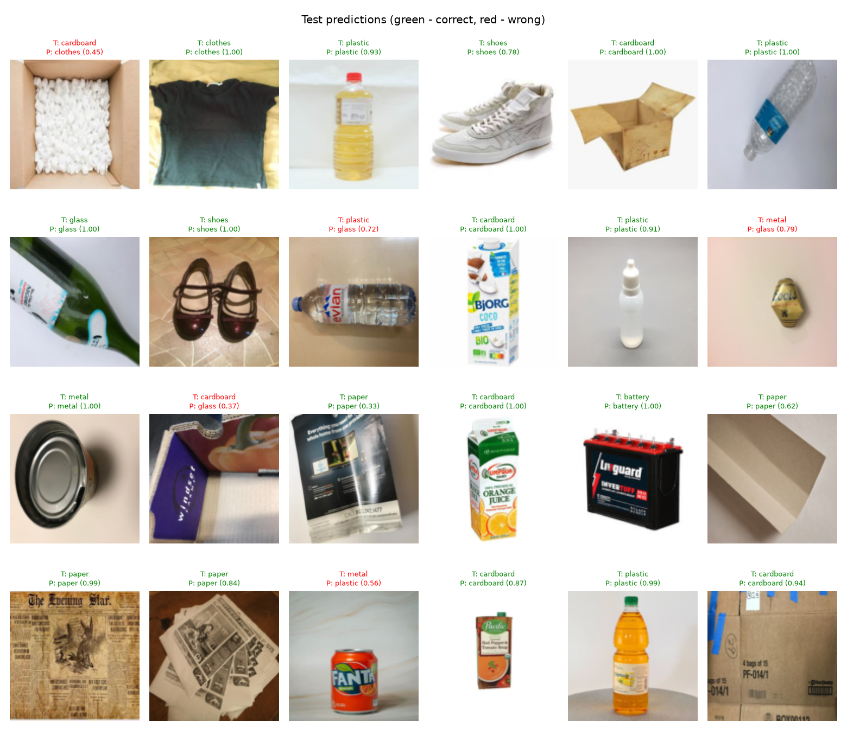
Рисунок 3 — Примеры предсказаний на тестовой выборке
Большинство ошибок объяснимо визуально. Прозрачная пластиковая бутылка воды определена как стекло (уверенность 0,72), металлическая банка газированного напитка — как пластик (0,56), золотистая металлическая крышка — как стекло (0,79), а картонная коробка с белым наполнителем — как одежда (0,45). Во многих ошибочных случаях уверенность модели невысока (0,3–0,6), то есть неопределённость отражается в вероятностях. В то же время уверенные и верные ответы (близкие к 1,00) встречаются для типичных объектов: одежда, обувь, стеклянные бутылки, картонные коробки, батареи.

9. Выводы
- Подготовлен воспроизводимый конвейер обработки данных: подсчёт изображений и классов, проверка файлов, исключение незначительных классов по порогу 3% (в данном наборе сохранены все 10 классов, 12 259 изображений), стратифицированное выделение тестовой выборки (15%) и 5 фолдов кросс-валидации без утечки данных.
- Сеть ResNetSmall, обученная с нуля, достигает на тесте в среднем по фолдам accuracy 0,759 и macro-F1 0,740 (ROC-AUC 0,959). Малый разброс между фолдами (std не более 0,008) говорит об устойчивости полученных оценок.
- Ансамбль из пяти моделей повышает качество до accuracy 0,8178 и macro-F1 0,8015 за счёт усреднения независимых ошибок отдельных моделей.
- Сильнее всего распознаются классы clothes, shoes и glass; слабее всего — trash (0,57), metal (0,66) и battery (0,73). Причины — разнородность класса trash, зависимость внешнего вида металла от освещения, визуальное сходство некоторых классов и неоднозначность разметки.
- Модель переобучается: ошибка на обучении стремится к нулю, а ошибка на валидации перестаёт снижаться уже после 15–25 эпох. Для дальнейшего повышения качества целесообразно увеличить вариативность обучающих данных, усилить регуляризацию, повысить разрешение изображений и уделить больше внимания слабым классам.

10. Программная реализация
Решение состоит из четырёх скриптов на Python (PyTorch, torchvision, scikit-learn, pandas), которые запускаются последовательно без аргументов командной строки; все настройки вынесены в блок констант в начале файлов:
- prepare_data.py — подсчёт изображений и классов, проверка файлов, исключение незначительных классов, файлы dataset.csv и class_report.csv;
- split_data.py — выделение тестовой выборки и стратифицированных фолдов, файл splits.csv;
- train_garbage_cv.py — модель ResNetSmall, обучение по фолдам с ранней остановкой, расчёт метрик и ансамбля, файл с метриками;
- visualize.py — построение кривых обучения, матрицы ошибок, примеров предсказаний и самых уверенных ошибок, отчёта по классам.

